Termin realizacji: 08.06. - 12.06.2020
Temat tygodnia: Dbam o swoje zdrowie. W zdrowym ciele, zdrowy duch.
Poniedziałek: Piramida zdrowia

Dzień dobry Kochani! Jak minął Wam weekend? Mamy nadzieję, że odpoczęliście i nabraliście sił na nowy tydzień zdalnej nauki. Dziś będziemy rozmawiać o prawidłowym żywieniu. To bardzo ważne, jeśli chcemy być zdrowi. Właściwa dieta sprawia, że nasz organizm jest silniejszy i łatwiej poradzi sobie z chorobami, mamy więcej energii i nie grożą nam zbędne kilogramy. Jeśli dodamy do tego odpowiednią ilość wody wypijanej każdego dnia, możemy być pewni, że robimy wszystko, aby zdrowo żyć. Doskonałą pomoc w tym, aby wiedzieć, co jest zdrowe stanowi PIRAMIDA ŻYWIENIA .

- ,,Jarzynowa gimnastyka”. Zapraszamy do ćwiczeń:
https://www.youtube.com/watch?v=oD_4YBKMKFs

- Piramida zdrowego żywienia. Obejrzyjcie piramidę, zwróćcie uwagę na to, jakich produktów powinniśmy jeść najwięcej (dół piramidy), a czego najmniej (czubek piramidy).
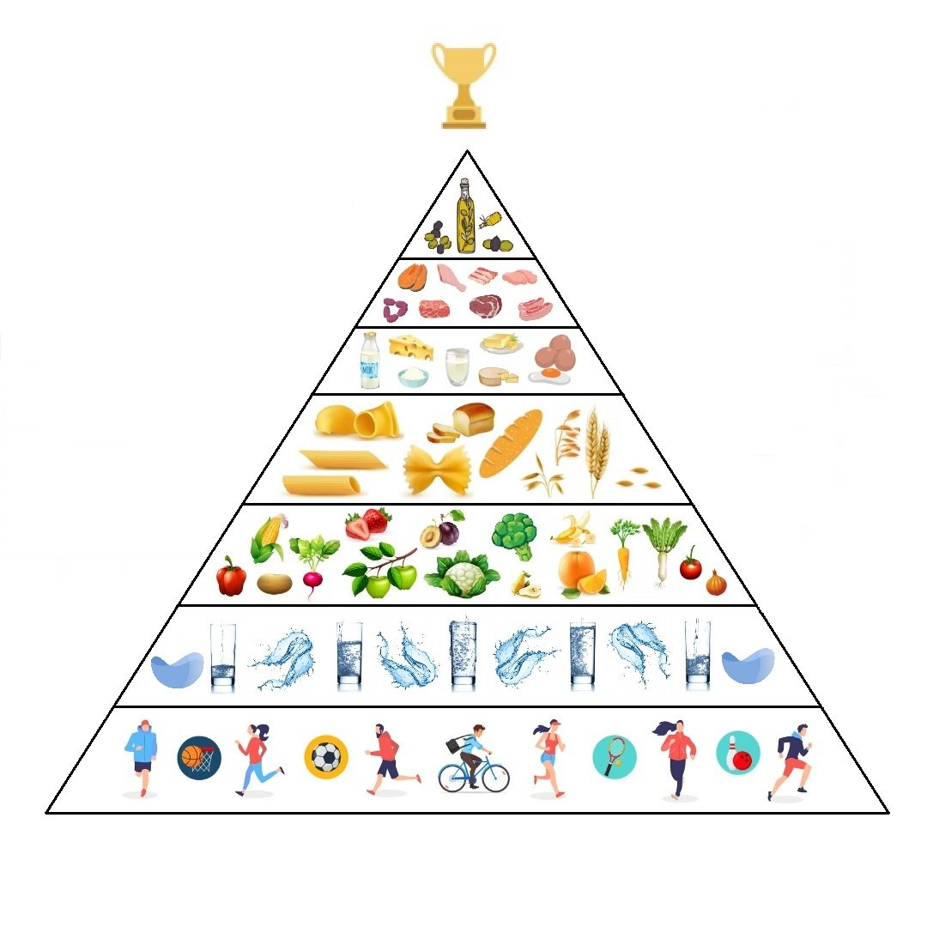
- Posłuchajcie uważnie. Omówimy piramidę krok po kroku:
https://www.youtube.com/watch?v=jgJOS26G1wY&list=PLMgt45qK4F7106_JvvUle6zdqjjA1pW8K&index=13
https://www.youtube.com/watch?v=ZzYZFbO0CAY&list=PLMgt45qK4F7106_JvvUle6zdqjjA1pW8K&index=2
https://www.youtube.com/watch?v=6IFZKkybDOY&list=PLMgt45qK4F7106_JvvUle6zdqjjA1pW8K&index=11
https://www.youtube.com/watch?v=HSN9mM6lyzU&list=PLMgt45qK4F7106_JvvUle6zdqjjA1pW8K&index=3
https://www.youtube.com/watch?v=Veacl9J-yrQ&list=PLMgt45qK4F7106_JvvUle6zdqjjA1pW8K&index=4
https://www.youtube.com/watch?v=49pgfTo_jEY&list=PLMgt45qK4F7106_JvvUle6zdqjjA1pW8K&index=5
https://www.youtube.com/watch?v=ylOowB2ZJuw&list=PLMgt45qK4F7106_JvvUle6zdqjjA1pW8K&index=6
https://www.youtube.com/watch?v=lP6N9yRnWI8&list=PLMgt45qK4F7106_JvvUle6zdqjjA1pW8K&index=12

- Piramidę żywienia możecie powtórzyć śpiewająco, a pomoże Wam w tym Gang Świeżaków:
https://www.youtube.com/watch?v=7_Y8QekljEo

- Spróbujcie ułożyć zdrowy jadłospis na kolejny dzień dla całej rodziny. Pomóżcie w przygotowywaniu posiłków. Smacznego
Możecie wypróbować super zdrowe przepisy:
- sałatka owocowa:
https://www.youtube.com/watch?v=DLzrzL25moQ
- sok owocowy:
https://www.youtube.com/watch?v=Kn_XIj46Bo4

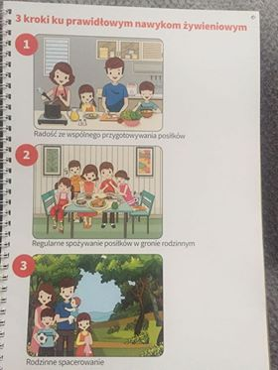

- Praca plastyczna ,,To jest zdrowe!”. Wytnijcie z gazetek reklamowych, czasopism zdjęcia owoców, warzyw i innych produktów sprzyjających zdrowiu. Ułóżcie z wyciętych zdjęć ciekawą kompozycję i przyklejcie ją na kartce. Zwróćcie uwagę na to, czy wśród umieszczonych zdjęć są tylko produkty sprzyjające zdrowiu!

- Jeśli macie trochę czasu (konieczna pomoc taty lub mamy), zachęcamy do zrobienia instrumentu z marchewki. Poniżej zamieszczamy link
z instrukcją krok po kroku:
https://www.youtube.com/watch?v=E3Msi24KKHo

- Przeczytajcie z rodzicem lub samodzielnie wiersz Barbary Szelągowskiej pt. ,,Zdrowym być”. Chętne Smerfy mogą nauczyć się wiersza na pamięć.

Zdrowym być jak rydz,
rosnąć jak na drożdżach.
Czy można tak żyć?
A właśnie, że można!
Wystarczy codziennie
się gimnastykować,
chodzić na spacery
i zęby szorować.
Kąpać pod prysznicem
i często myć ręce;
owoców i warzyw
zjadać jak najwięcej.
Hałasu unikać,
tak jak i słodyczy.
To właśnie dla zdrowia
najbardziej się liczy.

- Zapiszcie do zeszytu wyrazy: warzywa, owoce. Czerwoną kredką zaznaczcie samogłoski, niebieską spółgłoski.

- Smerfy, a Wy dbacie o swoje zdrowie? Rozwiążcie quiz ,,Czy żyję zdrowo?”.

Wykonywana czynność | Tak | Nie
Jem śniadanie przed wyjściem z domu
Myję zęby rano i wieczorem
Jem mało słodyczy
Jem warzywa i owoce
Codziennie poruszam się na świeżym powietrzu
Myję się przed snem
Unikam hałasu
Nie siedzę długo przed komputerem i telewizorem
Chodzę spać przed godziną 21( 9 wieczorem)

Podliczcie odpowiedzi tak i nie, zapiszcie odpowiednią cyfrę:
TAK |  | NIE
Których odpowiedzi jest więcej?
Na koniec dnia przesyłamy Wam piosenkę o niezdrowym żywieniu. Refren tej piosenki zanućcie sobie, kiedy będziecie mieli chęć na zbyt dużo słodyczy, chipsów i innych takich „smakołyków”. Od czasu do czasu nie zaszkodzi, ale dużo już tak. ☺ Pozdrawiamy Was serdecznie!
https://www.youtube.com/watch?v=1bmJ4Zlj_B4
Dla chętnych Smerfów karty pracy (załącznik nr 1)
Wtorek: Skąd się biorą produkty ekologiczne

Smerfy w tym roku szkolnym brały udział w Ogólnopolskim Programie Edukacyjnym ,,Skąd się biorą produkty ekologiczne” . Celem programu jest zwiększanie świadomości i wiedzy na temat rolnictwa ekologicznego oraz budowanie właściwych nawyków żywieniowych od najmłodszych lat. Program jest skierowany także do rodziców i opiekunów dzieci, gdyż zwiększa to skuteczność programów profilaktycznych. Przedszkolacy zdobytą wiedzę
i umiejętności będą mogły wraz z rodzicami stosować w codziennym życiu.
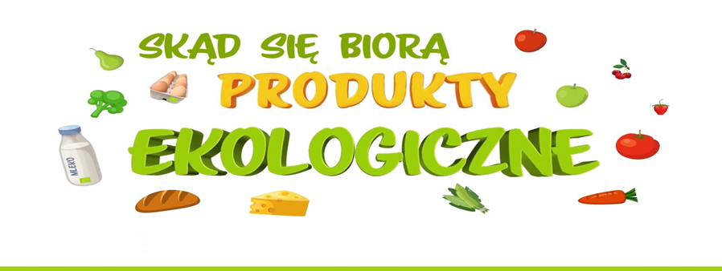
Dowiemy się dziś skąd się bierze produkt zdrowy i wysoko wartościowy. Jak go można spotkać w sklepie, jak przyrządzić go najlepiej. Smaczny, zdrowy, organiczny, najmniej przetworzony jest produkt ekologiczny. Mały znaczek Wam pomoże zdecydować się w wyborze.
- Ćwiczenia gimnastyczne z elementami gimnastyki korekcyjnej. Zabawy z papierem toaletowym:
https://www.youtube.com/watch?v=TPHa1hK81CI&t=8s

- Poznajcie znaczek ,,Eko”. Czy spotkaliście się już kiedyś z takim znaczkiem? Jeśli taki znaczek jest na produkcie żywnościowym, oznacza to, że jest produktem ekologicznym.
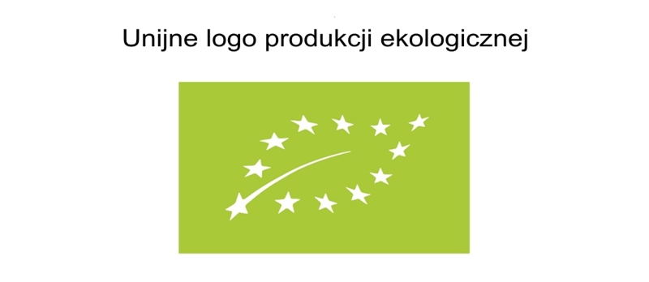
- Posłuchajcie, co to znaczy „ekologiczny”. Obejrzyjcie film pt. ,,Skąd się biorą produkty ekologiczne?”
https://www.youtube.com/watch?v=7_2NNcSqu5w

Jak powstaje ekologiczny chleb. Przyjrzyjcie się ilustracjom.

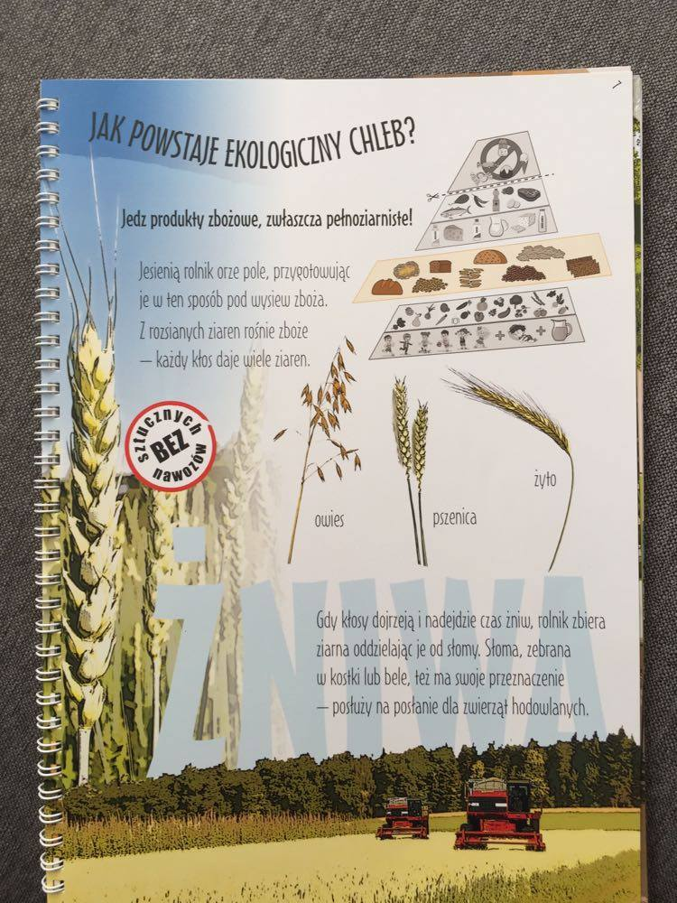

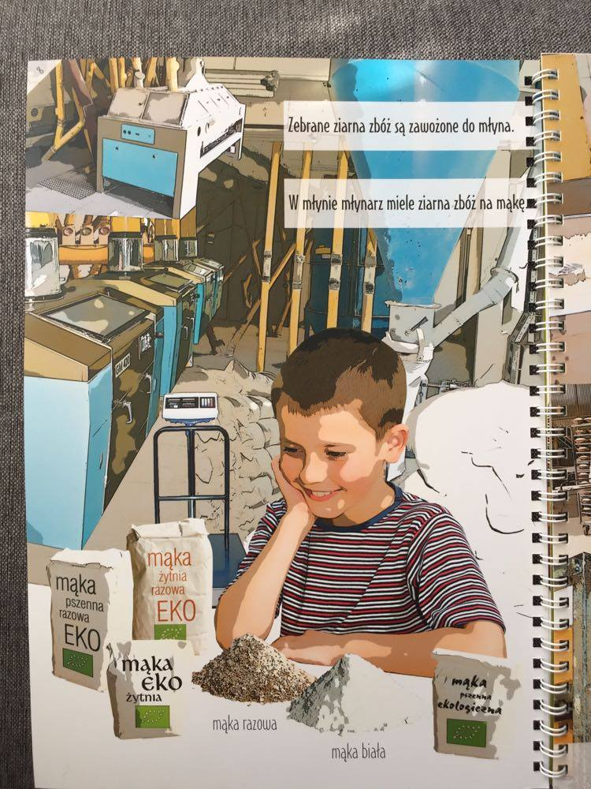

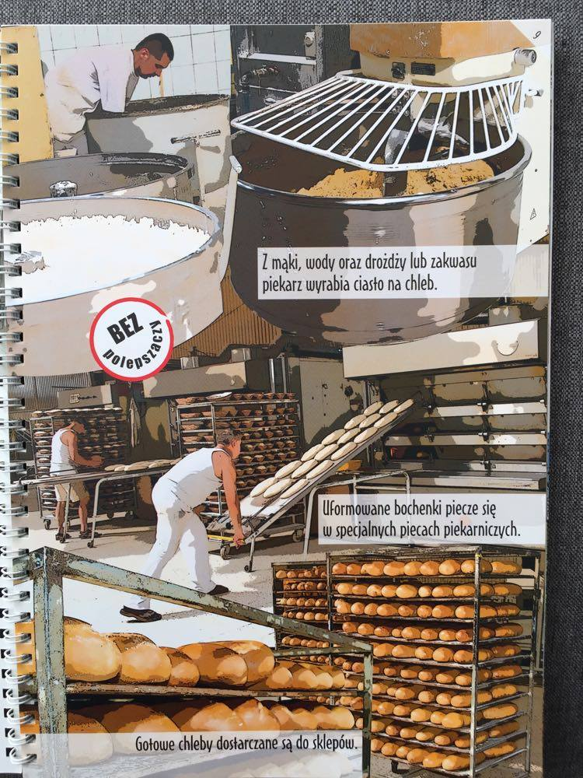

Jak powstaje ekologiczny nabiał:

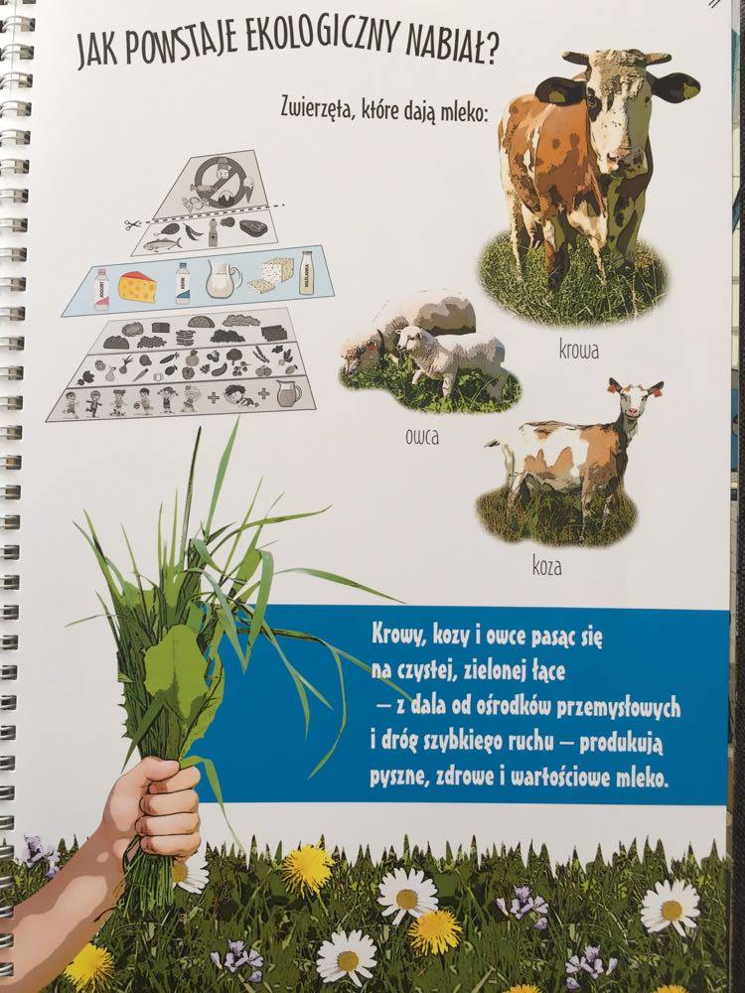

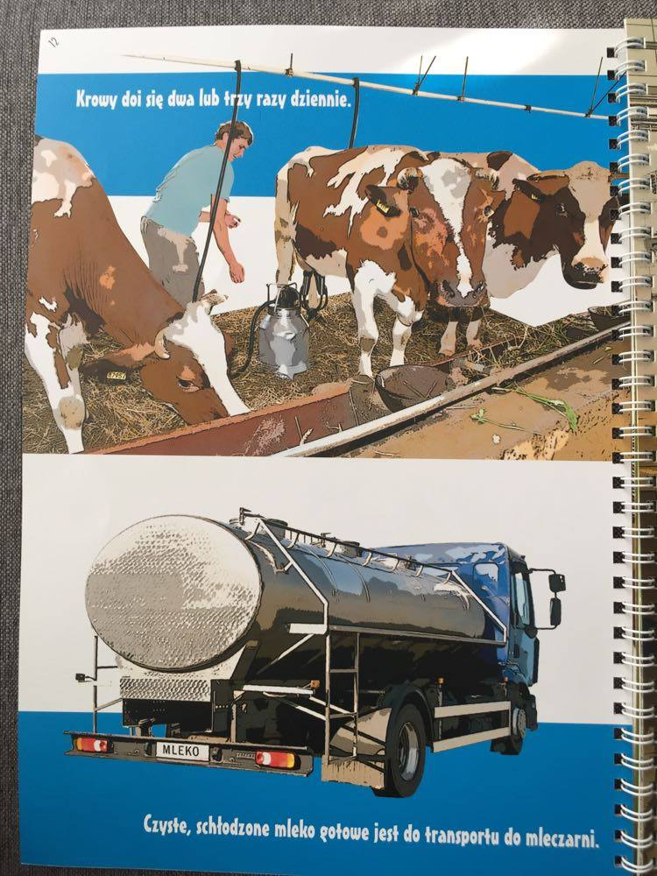

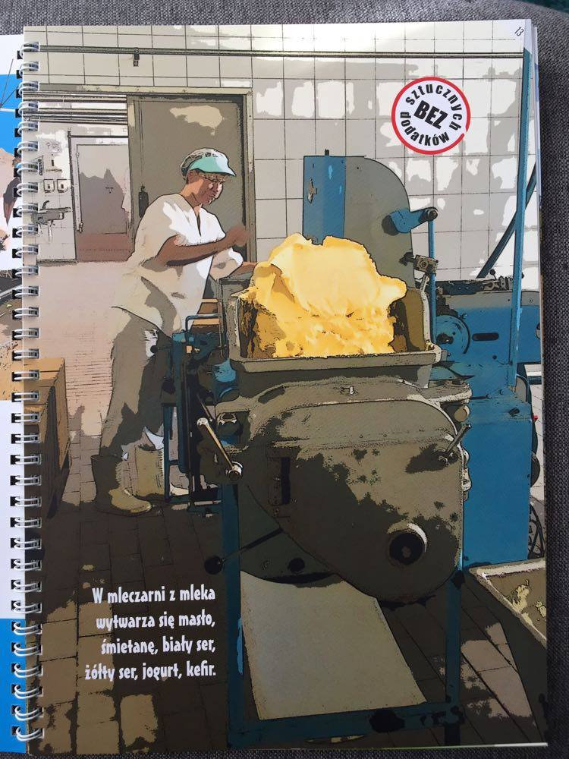

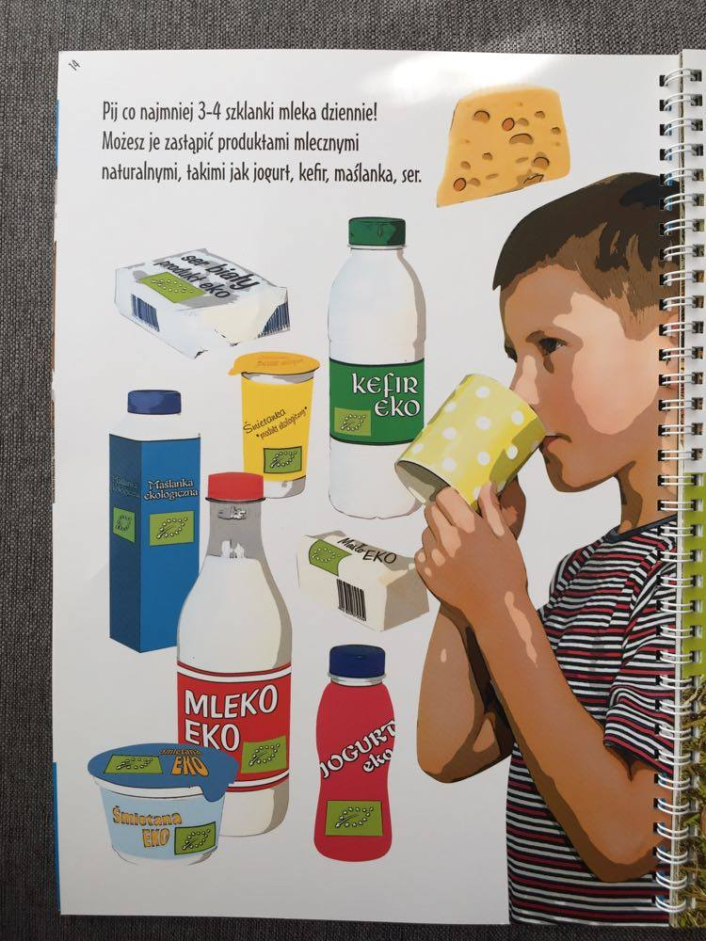

Skąd pochodzą ekologiczne jaja:

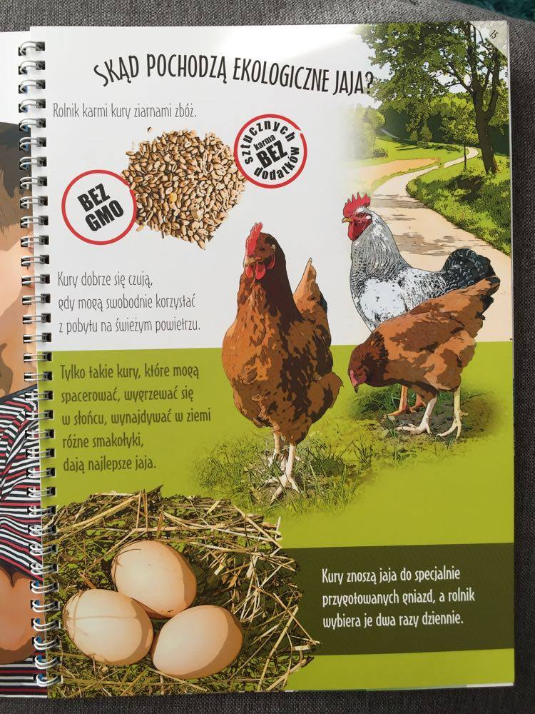

Skąd pochodzi ekologiczne mięso i wędliny:

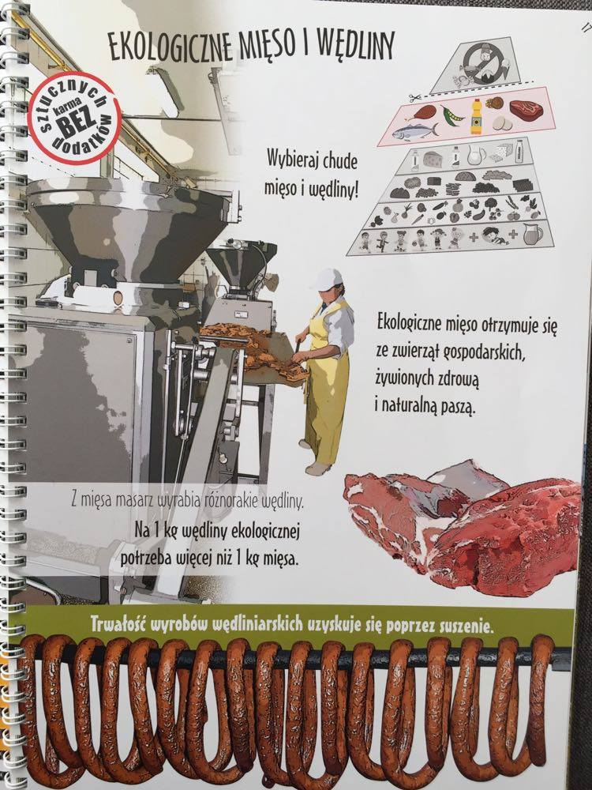
Jak hoduje się ekologiczne ryby:
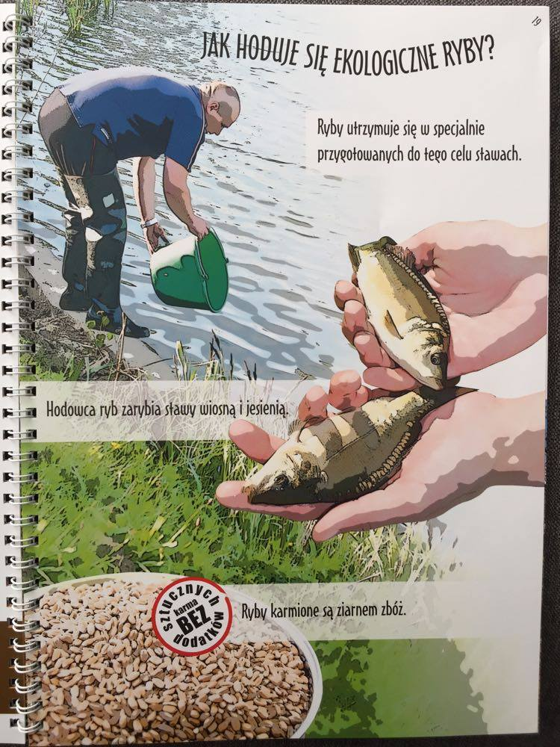
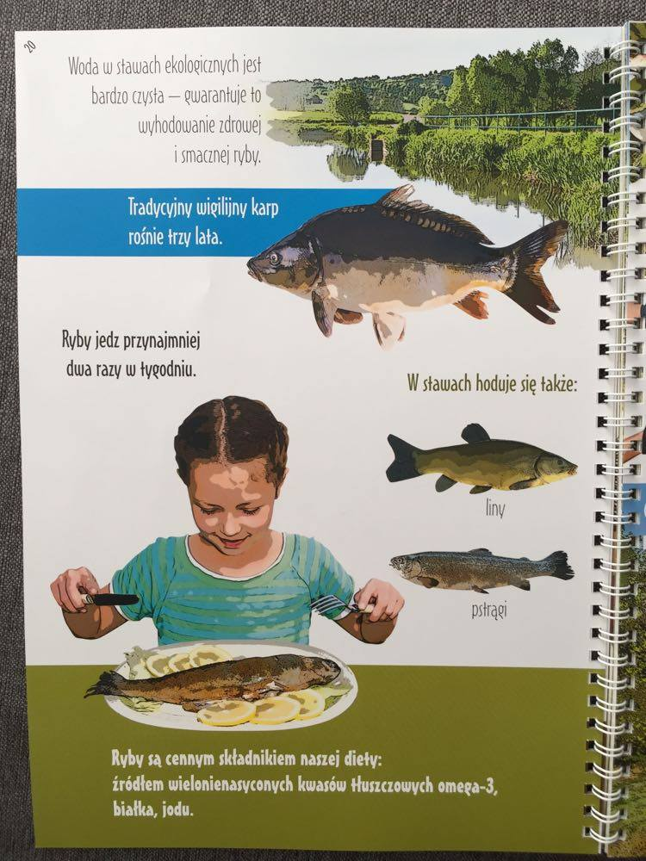
Ekologiczne owoce:
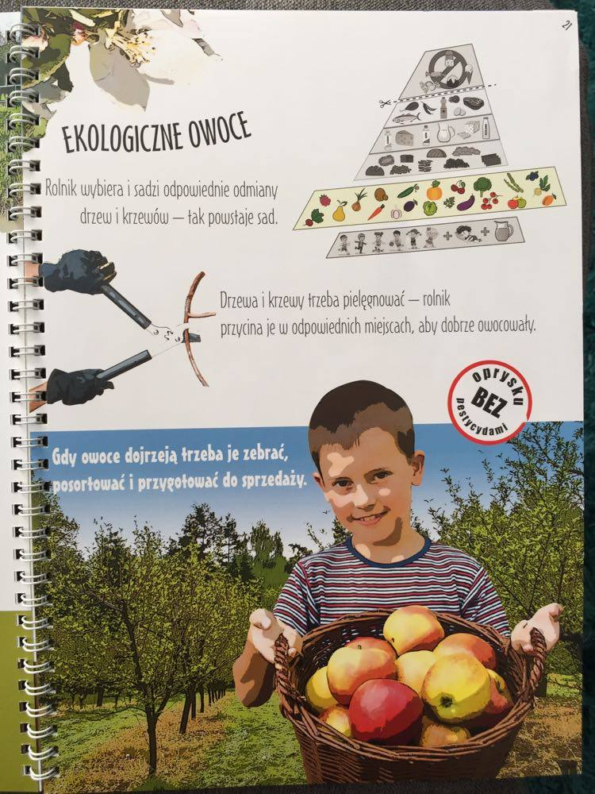

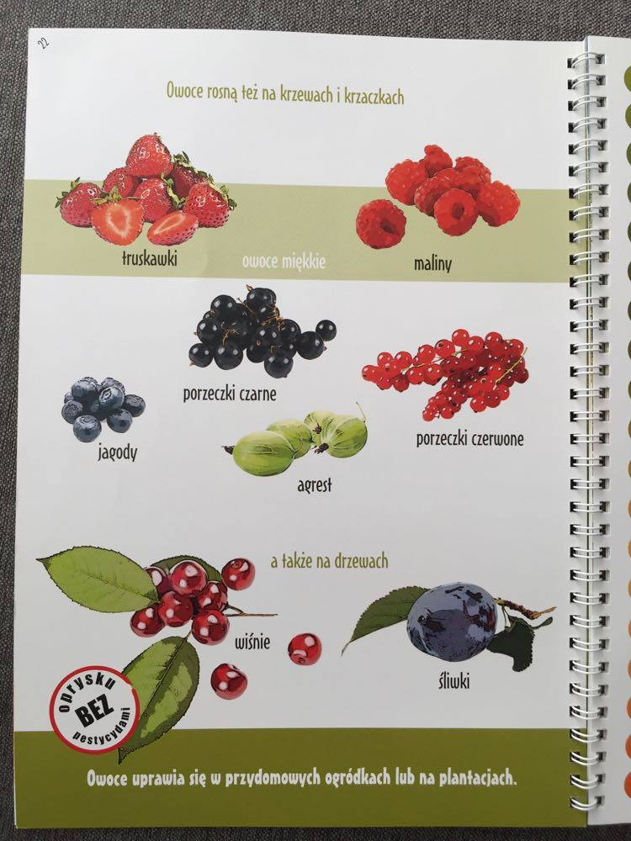

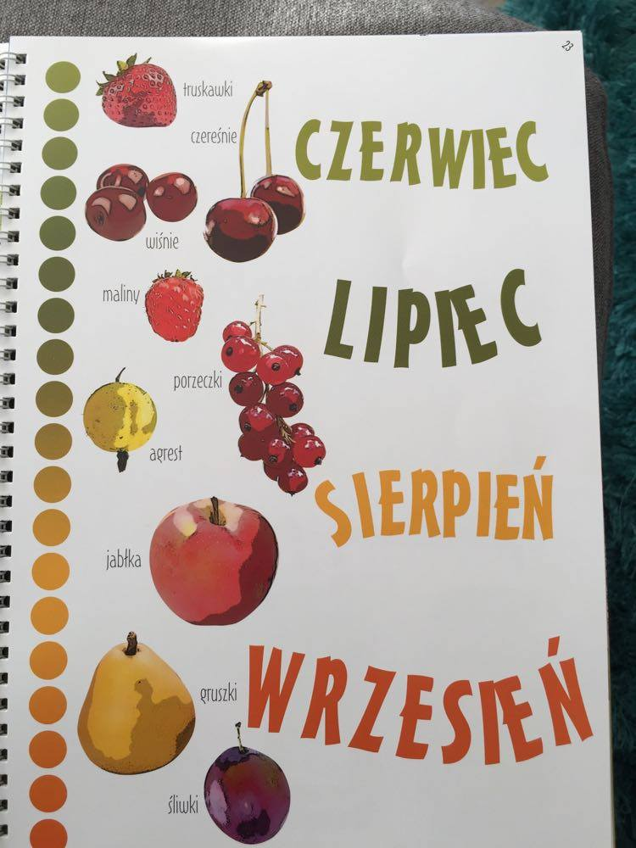
Ekologiczne warzywa:
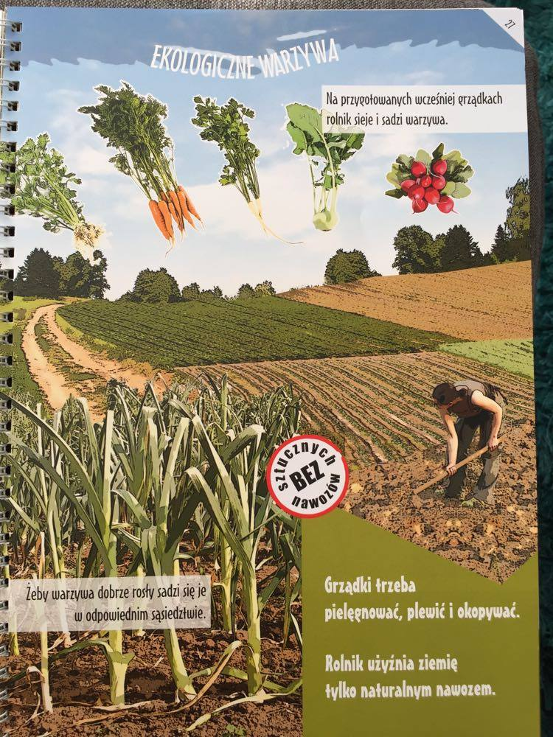

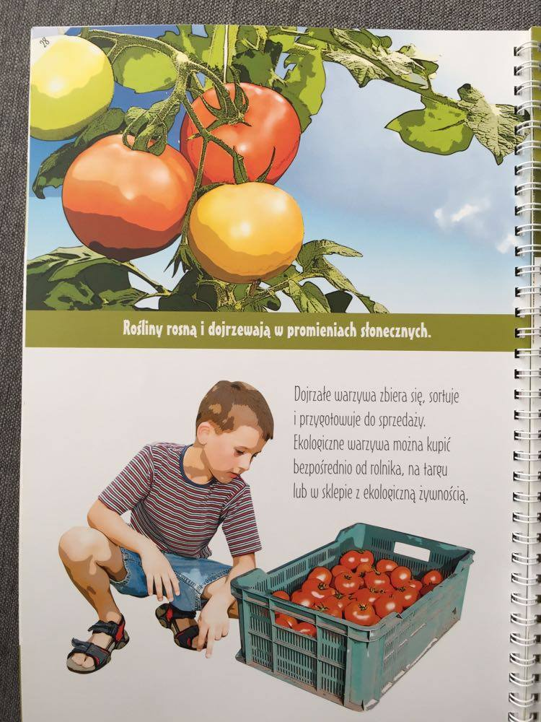
Skąd się bierze ekologiczny miód:
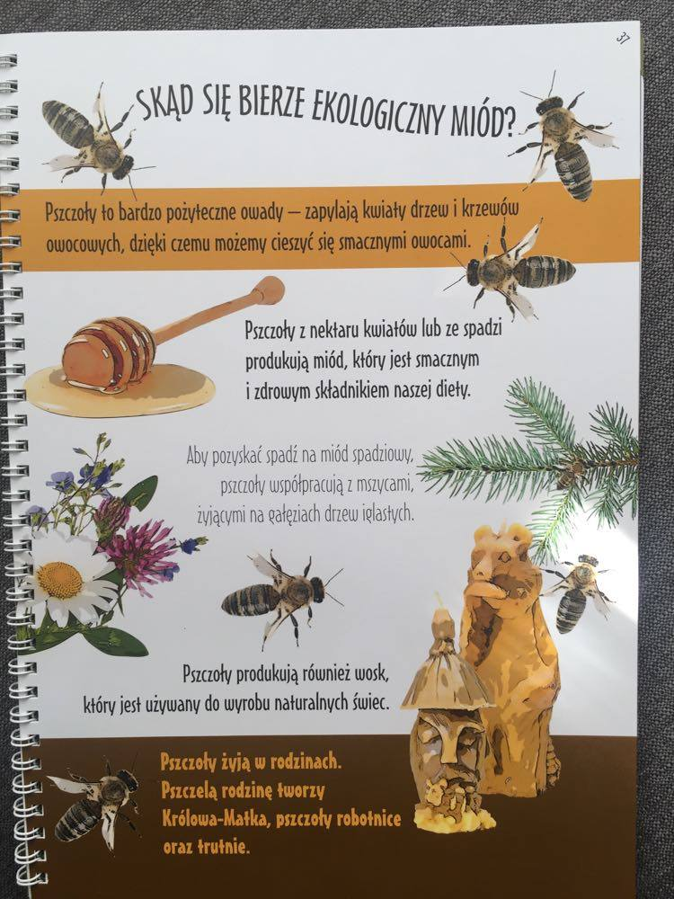
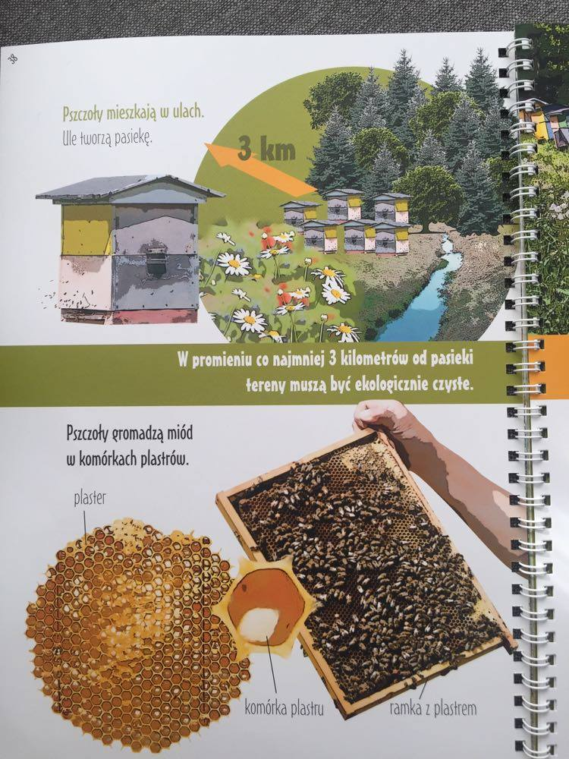

- Obejrzyjcie film edukacyjny pt. ,,Praca rolnika”
https://www.youtube.com/watch?v=Yiy3-dvsLFM&t=135s

- Dzień pracy rolnika. Spróbujcie odczytać na zegarach godziny
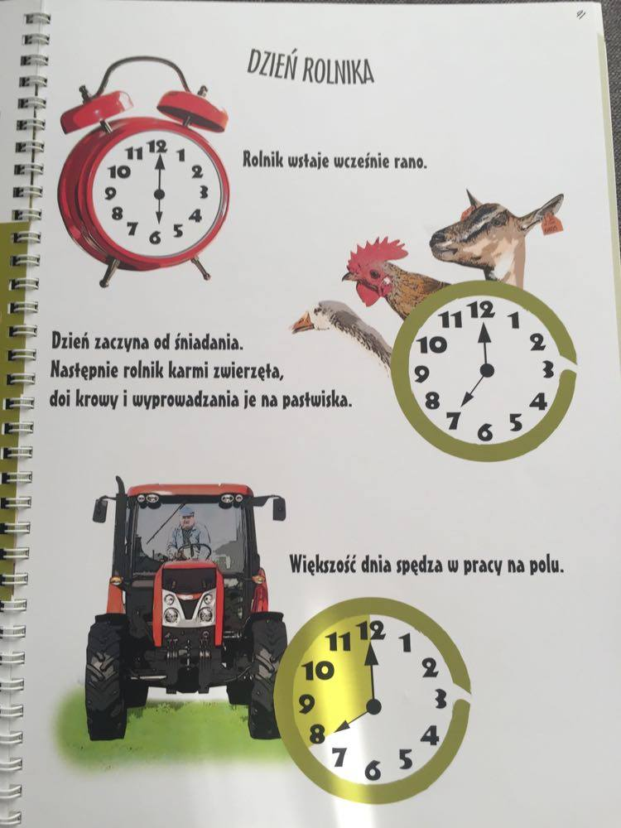
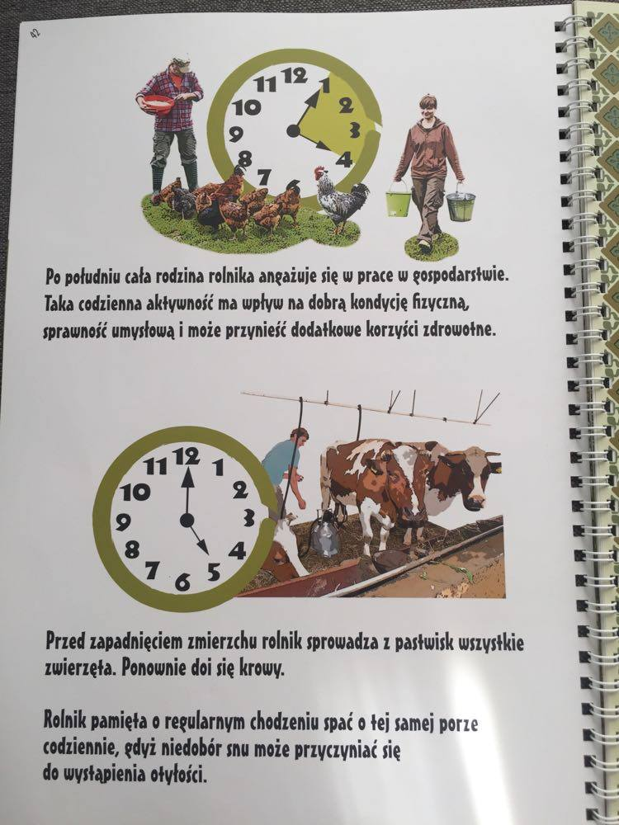

- Przeczytajcie ekologiczne rymowanki. Spróbujcie wymyśleć własne hasło ekologiczne. Czekamy na propozycje

Sam smak, zdrowie, satysfakcja!
Produkt ECO- słuszna racja!

Wiedzę cenną Wam podaję,
jakie plusy ma i daje rezultaty fantastyczne
ROLNICTWO EKOLOGICZNE

Wielkiej sprawy zagadnienie-
Co stanowi Twe jedzenie?
Nie odmówi nikt jakości
ekologicznej żywności.

- A czy Wy jesteście Eko Smerfami? Jeśli tak, to nadajcie sobie Eko imię ( np. Eko Miłosz, Eko Tomek itp.).

- Smerfy, jak będziecie na zakupach z rodzicami poszukajcie w sklepie produktów ekologicznych. Pamiętajcie, że są one specjalnie oznakowane. Na ich etykiecie znajdziecie takie logo:

- Na dużej kartce papieru napiszcie wyraz EKOLOGICZNY i ozdóbcie go według własnego pomysłu.

Na zakończenie przesyłamy wam Eko Smerfy piosenkę o ,,Eko dzieciakach” Posłuchajcie i zaśpiewajcie:
https://www.youtube.com/watch?v=1YlIZEQGRFQ

Dla chętnych przedszkolaków zbiór opowiadań do przeczytania ,,Akademia zdrowego przedszkolaka”:
http://arch.krotoszyn.pl/p7/pdf/bajki_promujace_zdrowy_styl_zycia.pdf

Środa: Dbamy o zdrowie i czystość

Dzisiaj zrealizujemy temat dotyczący dbania o swoje zdrowie i higienę.
- Smerfy wiedzą, że ,,W zdrowym ciele zdrowy duch”. Zapraszamy do porannej gimnastyki. Dwa przysiady, obrót, skok:
https://www.youtube.com/watch?v=fKECl8F-rCY

- Przeczytajcie i rozwiążcie zagadki:
Nie ugryzie, choć ma zęby.
Czesząc nimi włosów kłęby,
w gładką je fryzurę zmieniasz –
taka siła jest …

Pięknie pieni się w łazience,
gdy pod kranem myjesz ręce.
Farby, masło lub powidło
w mig usunie z wodą …

W niego ręce swe wycierasz,
i na basen go zabierasz.
Cała woda w niego wnika,
byłbyś mokry bez …

Gdy z głowy zeskoczy,
trochę szczypie w oczy,
mimo to zbrudzone włosy myj…

Kiedy brudne zęby spotka,
czyści je do zębów szczotka,
lecz by ład w twej buzi nastał,
musi pomóc szczotce …

- Kochane Smerfy wykonamy dziś pracę plastyczną pt. ,, Nasze dłonie- dbajmy o nie”. W ostatnim czasie pewnie nie raz słyszeliście, jak ważne dla naszego zdrowia jest odpowiednie i częste mycie rąk, dlatego my dziś w formie papierowej pozbędziemy się problemu. Przygotujcie:
- 2 kartki kolorowego i 1 białego papieru A4
- klej
- nożyczki
- kolorowe flamastry
- farby
- pędzel
Zaczynamy !!!
Odrysujcie swoje dłonie, a następie wytnijcie je. Przyklejcie je na kolorowej kartce papieru. Na jednej z dłoni farbą zróbcie kolorowe kleksy, po wyschnięciu dorysujcie flamastrem oczy i śmieszne minki. Przygotujcie sylwetę mydła, przyklejcie na drugiej dłoni tak jak na załączonym obrazku. Wasza praca jest już gotowa.
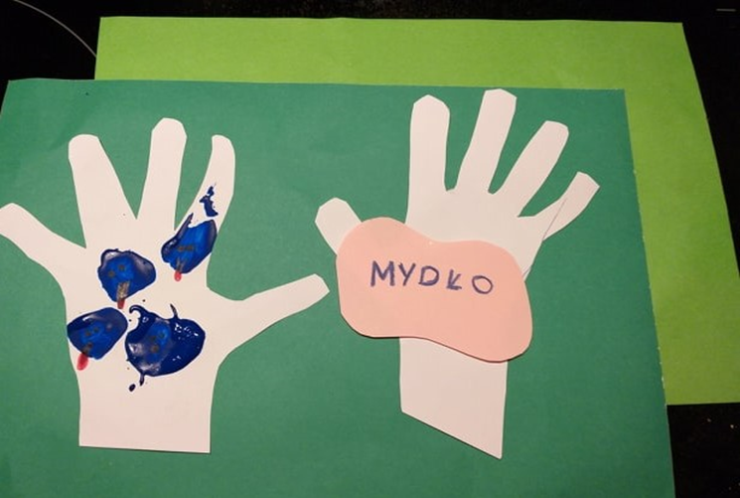
- Zdrowie i higiena. Dobre nawyki. Obejrzyjcie i zapamiętajcie
https://www.youtube.com/watch?v=gp2suh3M2nY

- Przeczytam Wam dzisiaj opowiadanie Agaty Widzowskiej pt. ,,Zębowa przygoda”.
https://www.youtube.com/watch?v=wWDxHlormLk&feature=youtu.be

- Zachęcamy Was Smerfy, żebyście dbali o swoje zęby. Obejrzyjcie bajkę pt. ,,Przyjaciele na tropie zdrowych zębów:
https://www.youtube.com/watch?v=HQr_sZXZaEo

- Smerfy zapiszcie do zeszytu wyrazy: mydło, woda, pasta, szampon, szczoteczka. Podzielcie wyrazy na sylaby i głoski. Pokolorujcie na czerwono samogłoski, na niebiesko spółgłoski.

- Wycinanie serwetek z kolorowego papieru. Ozdóbcie serwetki wg. własnego pomysłu. Jak zrobić taką serwetkę podpowiedź znajdziecie tutaj:
https://www.youtube.com/watch?v=5ZTp67OQVqM
- Do czego służą serwetki? Kiedy ich używamy?
Pamiętajcie, że ruch to też zdrowie -wybierzcie się na spacer, lub pobawcie się w dowolne zabawy na podwórku. Miłego dnia

Piątek: Prawo- lewo
W miarę możliwości chciałybyśmy zachować ciągłość przygotowywania 6-latków do podjęcia przez nie nauki w szkole, dlatego zachęcamy do systematycznych ćwiczeń rozwijających orientację w schemacie ciała i przestrzeni:
- Poranna gimnastyka ,,Duży i mały skok”:
https://www.youtube.com/watch?v=InxomdEHL8M

- Zabawcie się w pokazywanie:
https://www.youtube.com/watch?v=mO03jLcA2XM

- Przeczytam Wam opowiadanie Małgorzaty Strzałkowskiej pt. ,,Prawo- lewo”. Poćwiczymy razem:
https://www.youtube.com/watch?v=-P3b0HFfSYE&feature=youtu.be

- Poćwiczymy teraz orientację w schemacie własnego ciała i przestrzeni. Do tego zadania potrzebujemy kartkę papieru i kredkę.

- Połóżcie kartkę papieru przed sobą.
- Chwyćcie kredkę prawą ręką.
- Teraz przełóżcie kredkę do lewej rączki.
- Następnie połóżcie kredkę nad kartką.
- Teraz złapcie kredkę i połóżcie ją pod kartką.
- Teraz połóżcie kredkę z prawej strony kartki.
- A teraz połóżcie kredkę z lewej strony kartki.

- Dyktando graficzne. Wykonajcie polecenia:

- Narysujcie na środku kartki kółeczko.
- Następnie narysujcie nad kółeczkiem słoneczko.
- Na dole kartki narysujcie trawkę.
- Po prawej stronie narysujcie serduszko.
- A po lewej stronie narysujcie kwiatka.
Brawo!
- Aby utrwalić lewą i prawą stronę ciała. Wykonajcie kartę pracy (załącznik nr 2)
Wytnijcie małe obrazki i przyklejcie je w odpowiednim miejscu - zgodnie z poleceniami. Możecie wskazywać na monitorze. Jeżeli macie kłopot, poroście o pomoc rodziców. Powodzenia!
- Możecie również utrwalić orientację w przestrzeni podczas zabaw z gazetami. Poruszajcie się zgodnie z instrukcją słowną:
- stań na gazecie,
- stań pod gazetą,
- stań przed gazetą,
- stań za gazetą,
- stań z prawej strony gazety,
- stań z lewej strony gazety,
- stań między gazetami.

- Kochane Smerfy zbliża się małymi krokami koniec roku szkolnego. Prosimy, żebyście powtórzyli wszystkie literki alfabetu, które poznaliśmy:
https://panimonia.pl/wp-content/uploads/2017/07/karty-z-alfabetem.pdf

- Liczby. Nauka pisania liczb. Zapiszcie do zeszytu liczby od 0 do 10, pamiętajcie o prawidłowym ich zapisywaniu.
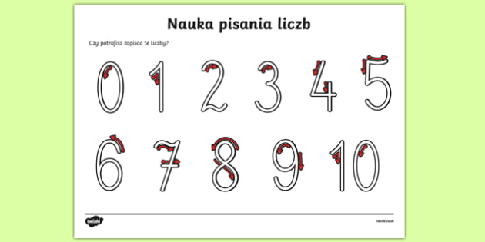
Życzymy Wam Smerfy udanego weekendu i słonecznej pogody. Spędźcie ten czas aktywnie, ponieważ ruch jest potrzebny do prawidłowego rozwoju, więc warto korzystać z okazji. Zabawy ruchowe sprawiają, że kształtuje się poczucie równowagi, sprawność mięśni, precyzja ruchów, zręczność. Do tego dziecko wyszaleje się i rozładuje nagromadzoną energię. To polepszy też jego zdrowie, sen i apetyt. Swobodny, wszechstronny ruch to też sposób na zapobieganie wadom postawy. Same korzyści
Gdyby pogoda nie dopisała podsuwamy pomysły na zabawę bez zabawek:
- Rysowanie na mące – na talerzyk lub tackę wsypujemy warstwę mąki. Dziecko rysuje wodząc palcem po dnie naczynia.
- Masa solna – z połączenia mąki z solą i wodą powstaje masa solna (szklanka mąki, szklanka soli i pół szklanki wody). Zabawę dla dziecka może stanowić sam proces przygotowania masy – mieszanie, ugniatanie, zanurzanie rąk i wręcz taplanie się w tworzącej się masie. Zabawą może być także tworzenie z masy solnej różnych stworów, figurek, przedmiotów. Masa ta jest bardzo plastycznym materiałem do prac, które można utwardzić poprzez wypiekanie, a następnie udekorować za pomocą farb.
- Mąkolina – z połączenia mąki pszennej z olejem (4 szklanki mąki i pół szklanki oleju) tworzy się masa przypominająca swą konsystencją piasek. Zabawy z wykorzystaniem mąkoliny to uczta dla zmysłu dotyku.
- Gniotki – po wsypaniu mąki do balona powstaje tzw. gniotek, czyli kuleczka zmieniająca swoje kształty pod wpływem dotyku. Warto ją odrobinę ożywić np. dorysowując oczy, usta i dokładając zwariowaną czuprynę np. z włóczki.
- Budowanie – z wielu kubków można tworzyć wyjątkowe budowle, większe od samych dzieci. Do takiej zabawy najlepiej nadają się kubki po np. jogurtach. Nic nie kosztują, a mogą stać się ulubioną kolekcją „klocków”, których ilość stale się zwiększa i daje nowe możliwości konstrukcyjne.
- Papierowa koszykówka – zgnieć papier i stwórz z niego kule. Wraz z dzieckiem rzucajcie do celu, jaki sobie wyznaczycie.
- Wdech-wydech – podrzyjcie papier na małe kawałki, a następnie przy użyciu słomki na wdechu przenoście małe skrawki np. z talerzyka na talerzyk. Odwrotną wersją tego zadania jest położenie papierka na dłoni i za pomocą siły własnego wydechu wprawienie go w ruch. Aktywności te usprawniają rozwój mowy i są ważnym elementem profilaktyki logopedycznej.
- Za pomocą kolorowych nitek można wyczarować różne zabawy. Pajęczyna – użyj włóczki do stworzenia sieci będącej domowym torem przeszkód dla dziecka, a może nawet wszystkich członków rodziny. Wykorzystaj stoły i krzesła oraz wszystkie elementy w mieszkaniu, które ułatwią przygotowanie sieci do tego wyzwania na gibkość.
- Wyklejanie włóczką – malownicze, wielobarwne prace z włóczki mogą powstać także na kartce papieru. Ciekawe efekty daje nakładanie włóczki w formie spirali, fal, pasków.
- Pompon – to jeden z prostszych sposobów na wykonanie puchatej kulki. Zwińcie włóczkę na prostokątnym kawałku papieru, na kubku lub innym przedmiocie, z którego będzie można ją potem zsunąć. W połowie szerokości tak powstałej pętli, w jej poprzek zawiąż ciasno supełek, a następnie rozetnij włókna na końcach. Tak powstała wyjątkowa piłka może posłużyć do dalszych zabaw lub stać się po prostu zabawką.
Udanej zabawy

Załącznik 1

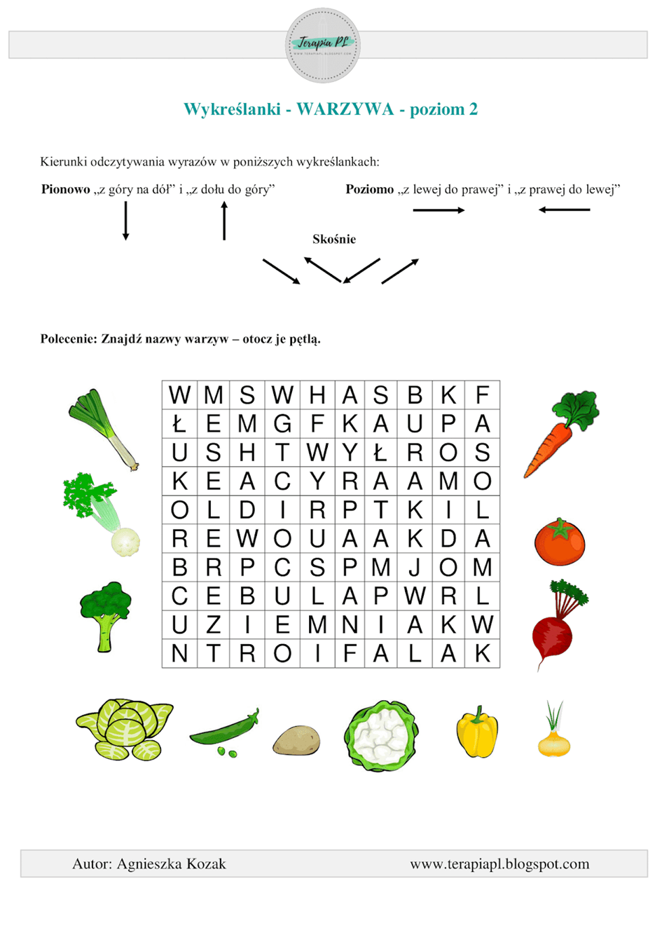
Rysuj po śladzie owoce, spróbuj je nazwać, a następnie pokoloruj . Postaraj się zrobić to dokładnie. Do dzieła.
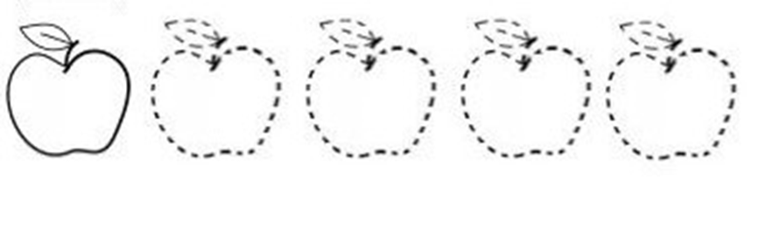
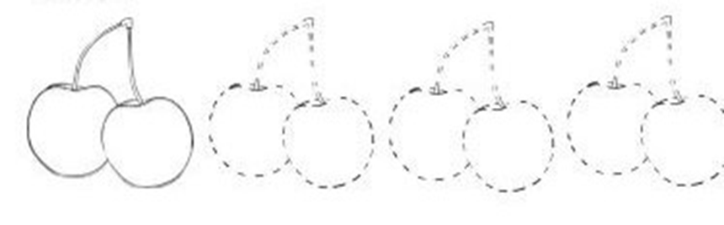
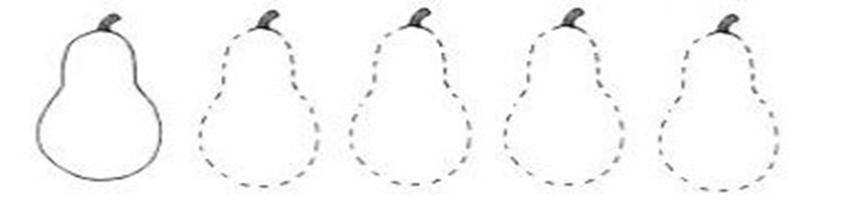
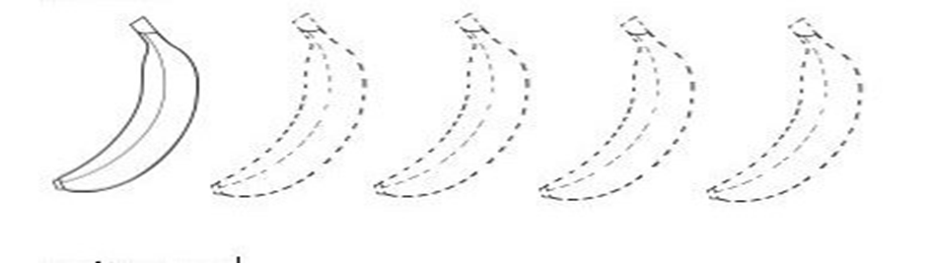

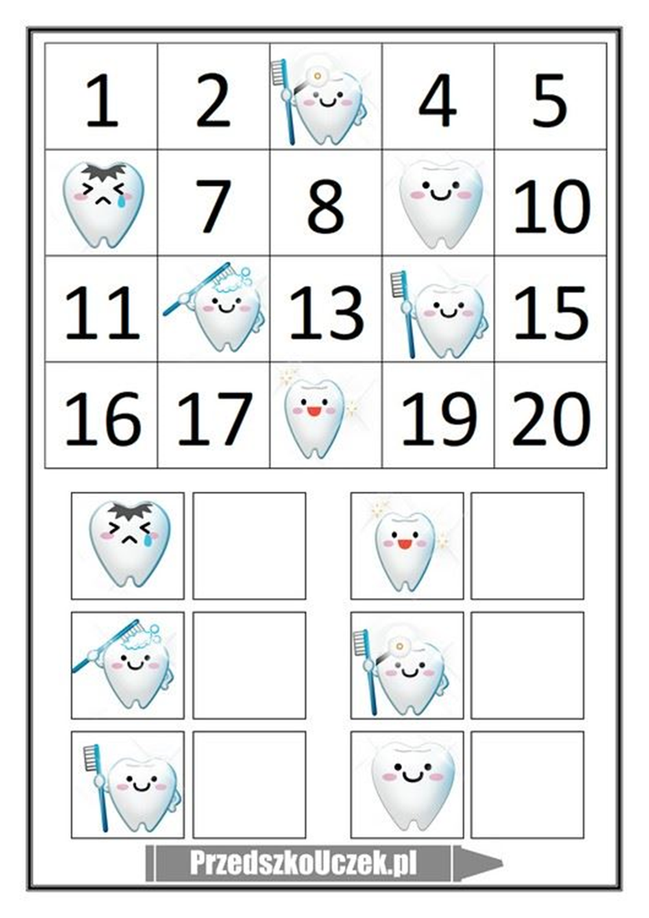

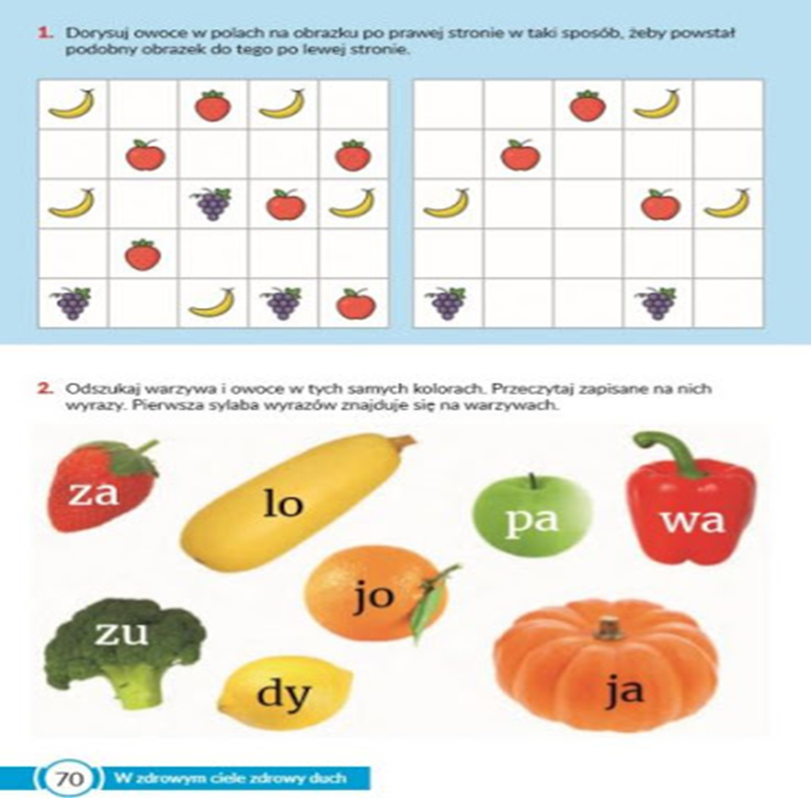

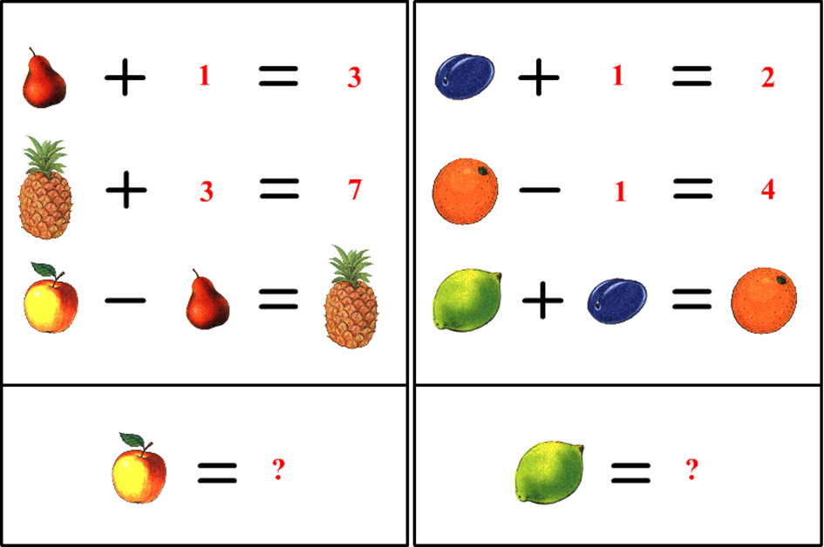
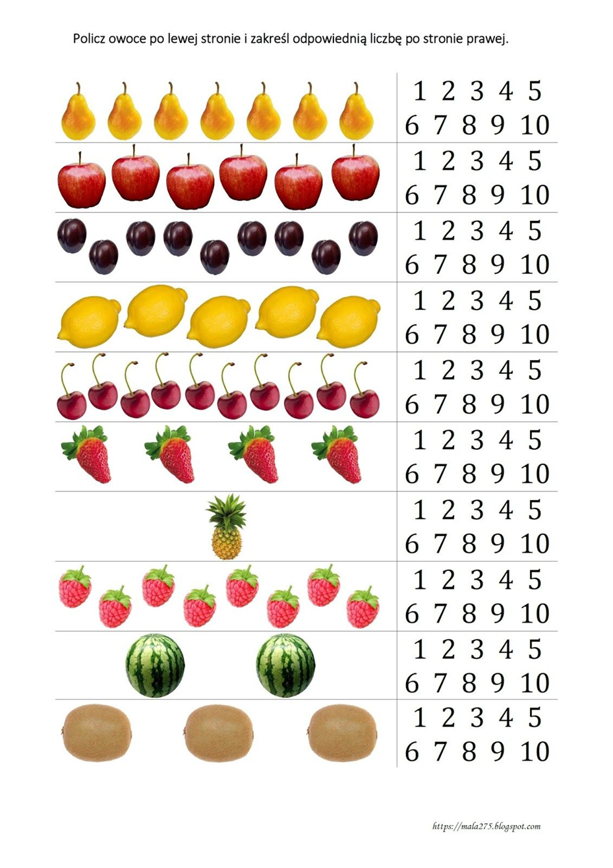

Załącznik 2
